Санкт-Петербургский Национальный Исследовательский

Университет Информационных Технологий, Механики и Оптики

Факультет Программной Инженерии и Компьютерной Техники

Лабораторная работа №3-4

по дисциплине

“Программирование”

Вариант:311660

Выполнил

Студент группы P3116

Чэнь Хаолинь : 407960

**Текст задания**

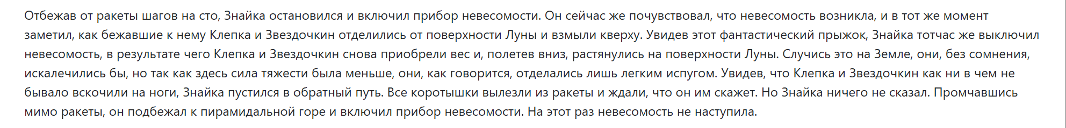В соответствии с выданным вариантом на основе предложенного текстового отрывка из литературного произведения создать объектную модель реального или воображаемого мира, описываемого данным текстом. Должны быть выделены основные персонажи и предметы со свойственным им состоянием и поведением. На основе модели написать программу на языке Java.

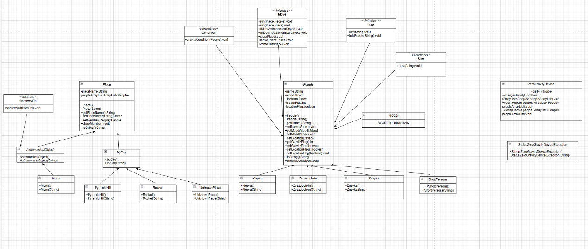**UML**

**Исходный код программы**

<https://github.com/utpwtb/lab/tree/main/Lab3>

**Результат работы программы**

Now in the Moon are:

Znayka Klepka Zvezdochkin .

Objects on the moon:

On the Moon have Rocket

On the Moon have Pyramid Hill

Znayka from Rocket run to a hundred meters

Znayka stopped at the a hundred meters

Klepka from Rocket run to Znayka

Zvezdochkin from Rocket run to Znayka

Znayka opened gravity device.

Znayka lost gravity

Klepka lost gravity

Zvezdochkin lost gravity

Klepka flying on the Moon

Zvezdochkin flying on the Moon

Znayka saw them fly

Znayka is in scared

Znayka closed gravity device.

Znayka get gravity

Klepka get gravity

Zvezdochkin get gravity

Klepka flying down to the Moon

Zvezdochkin flying down to the Moon

Klepka say We're fine,we're just in shock to Znayka

Zvezdochkin say We're fine,we're just in shock to Znayka

Znayka from a hundred meters run to Rocket

Short Persons come out of the Rocket

Znayka say nothing to Short Persons

Znayka from Rocket run to Pyramid Hill

Znayka opened gravity device.

Znayka say No loss of gravity

**Выводы по работе**

В ходе данной работы я научился декомпозировать программу на классы и интерфейсы,

Улучшил свои навыки в разработке UML-диаграмм.